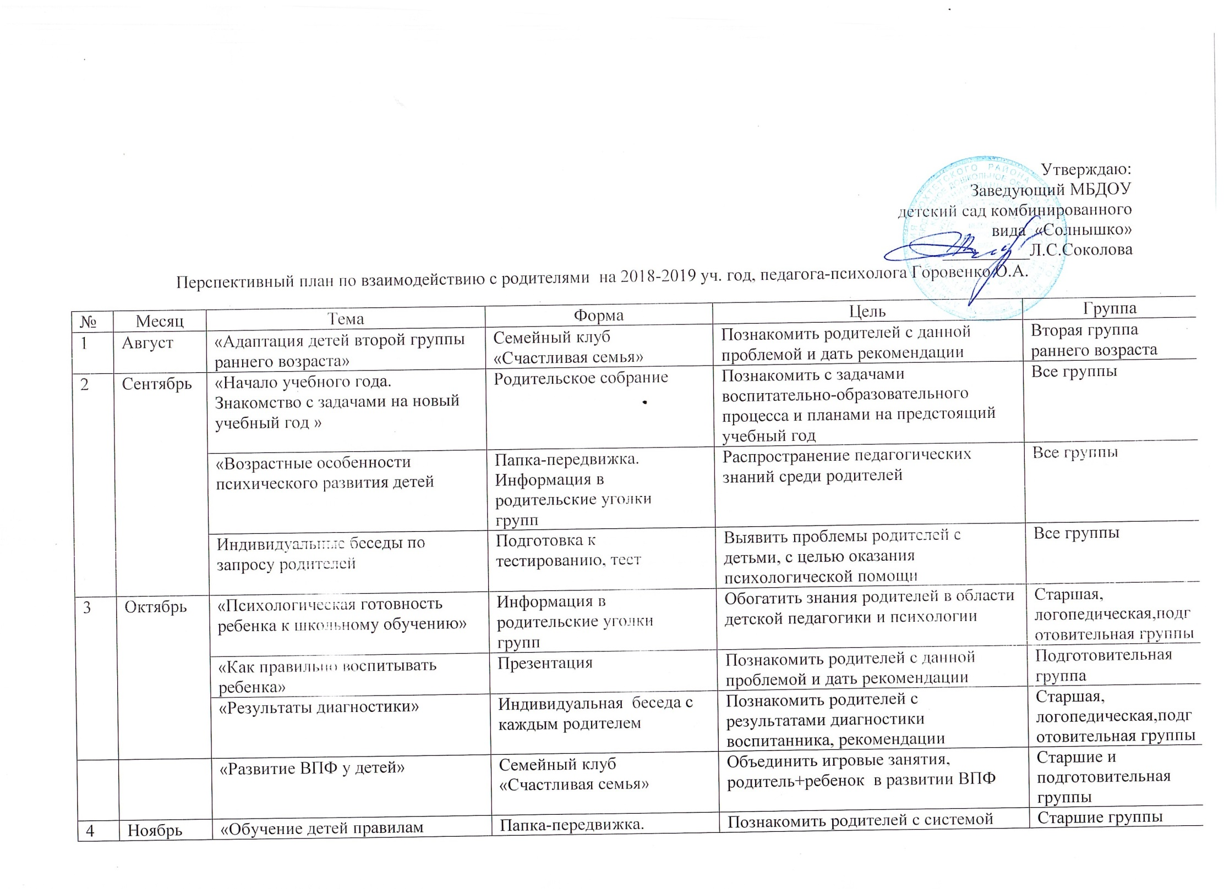
4 | Ноябрь | «Обучение детей правилам поведения за столом» | Папка-передвижка.Информация в родительские уголки  групп | Познакомить родителей с системой работы в ДОУ по формированию норм культурного поведения ребёнка во время еды | Старшие группы
 |  | Подготовка к конкурсу чтецов среди детей | Конкурс | Участие(помощь) родителей в подготовке к конкурсу | Старшие и подготовительная группы
 |  | «Кризисные периоды дошкольного детства». | Семейный клуб «Счастливая семья» | Обогатить знания родителей в области детской педагогики и психологии | Младшая, подготовительная группы
5 | Декабрь | Творческий родительско - детский конкурс «Зимняя планета детства» | Конкурс | Сплочение детско-родительских отношений | Средняя, старшие группы
 |  | Снежные постройки, игрушками, сделанными своими руками из бросового материала | Украшение участка | Привлечь родителей к улучшению благосостояния участка | Все группы
 |  | Рекомендации родителям по развитию мелкой моторики ребенка | Папка-передвижка. Информация в родительские уголки  групп | Обогатить знания родителей в области детской педагогики и психологии | Средняя, старшие группы
 |  | «Наказание и поощрение» | Семейный клуб «Счастливая семья» | Обогатить знания родителей в области детской педагогики и психологии | Средняя, старшие группы
6 | Январь | «Скоро в школу!» | Родительское собрание | Помочь родителям выявить уровень готовности ребёнка к школе. | Подготовительная группа
 |  | Результаты диагностики | Индивидуальная беседа с каждым родителем | Информировать родителей о результатах уровня развития детей в группах , о необходимости повышения данного уровня различными методами и формами воспитания и образования | Подготовительная группа
7 | Февраль | «Пример родителей - большая роль в воспитании» | Семейный клуб «Счастливая семья» | Пропагандировать семейные ценности, любовь и уважение к семье | Средняя, старшие группы
 |  | «Семейные традиции» | Анкетирование | Выявление сплочения детско-родительских отношений | Старшие группы
 |  | «Памятка родителю от ребёнка». | Информация для родителей  (буклеты) | Информировать родителей об отношении детей к родительским действиям в воспитании | Средняя, старшие группы
8 | Март | «Как и для чего читать детям сказки» | Консультация | Предложить рекомендации по организации наблюдений в природе. Рекомендовать произведения о весне для чтения детям. | Старшие группы
 |  | Праздничное поздравление мамам | Утренник. | Создать праздничную, тёплую, доброжелательную атмосферу на празднике | Логопедическая группа
 |  | Встреча совместно со специалистами (учителями МОУ СОШ №1 и № 2) | Круглый стол | Повысить уровень компетенции родителей в вопросах выбора программ школьного образования детей. | Подготовительная группа
9 | Апрель | «Самопроизвольность у детей» | Семейный клуб «Счастливая семья» | Средняя, старшие группы | Старшие группы
 |  | «Стили воспитания в семье» | Папка-передвижка. Информация в родительские уголкигрупп | Обогатить знания родителей в области детской педагогики и психологии | Все группы
 |  | «Путешествие в сказку» | Открытое занятие дети плюс родители | Вовлечение родителей в образовательный процесс | Логопедическая группа
10 | Май | «Великий день – победный день!» | Экскурсия к Вечному огню | Патриотическое воспитание у детей | Подготовительная группа
 |  | «До свидания, детский сад!» | Родительское собрание «Итоги года» | Создание условий для включения родителей будущих первоклассников в процесс подготовки ребенка к школе | Подготовительная группа
 |  | «Влияние внутрисемейных отношений на личность ребенка» | Семейный клуб «Счастливая семья» | Обогатить знания родителей в области детской педагогики и психологии | Все группы
11 | Июнь | «Профилактика детского травматизма в летний оздоровительный период» | Папка-передвижка. Информацияв родительские уголки групп | Напомнить правила безопасности в летний период. | Все группы
 |  | «1 июня - День защиты детей» | Праздничное мероприятие | Привлечь внимание родителей к информации | Все группы
 |  | «Будем вместе» | Тестирование, круглый стол | Планирование совместной работы с детьми на 2018-2019 уч. год | Все группы
Перечень тем консультирования для родителей
Аптация и дезадаптация в ДОУ, страхи, агрессия, психологическое неблагополучие, непослушание, кризис 3-х лет, ребенок и развод, тревожность, ребенок левша, недостаточное развитие мелкой моторики, низкий уровень развития познавательных процессов, нарушения в сфере общения, энурез, застенчивость, как вырастить настоящего мужчину, гиперактивность, отсутствие самостоятельности, непослушание, ребенок – жадина, психологическая поддержка семьи, роль игры в подготовке к школе, система работы воспитателя с детьми, имеющими отклонения в поведении, психологическая готовность к школе и.т.д.

